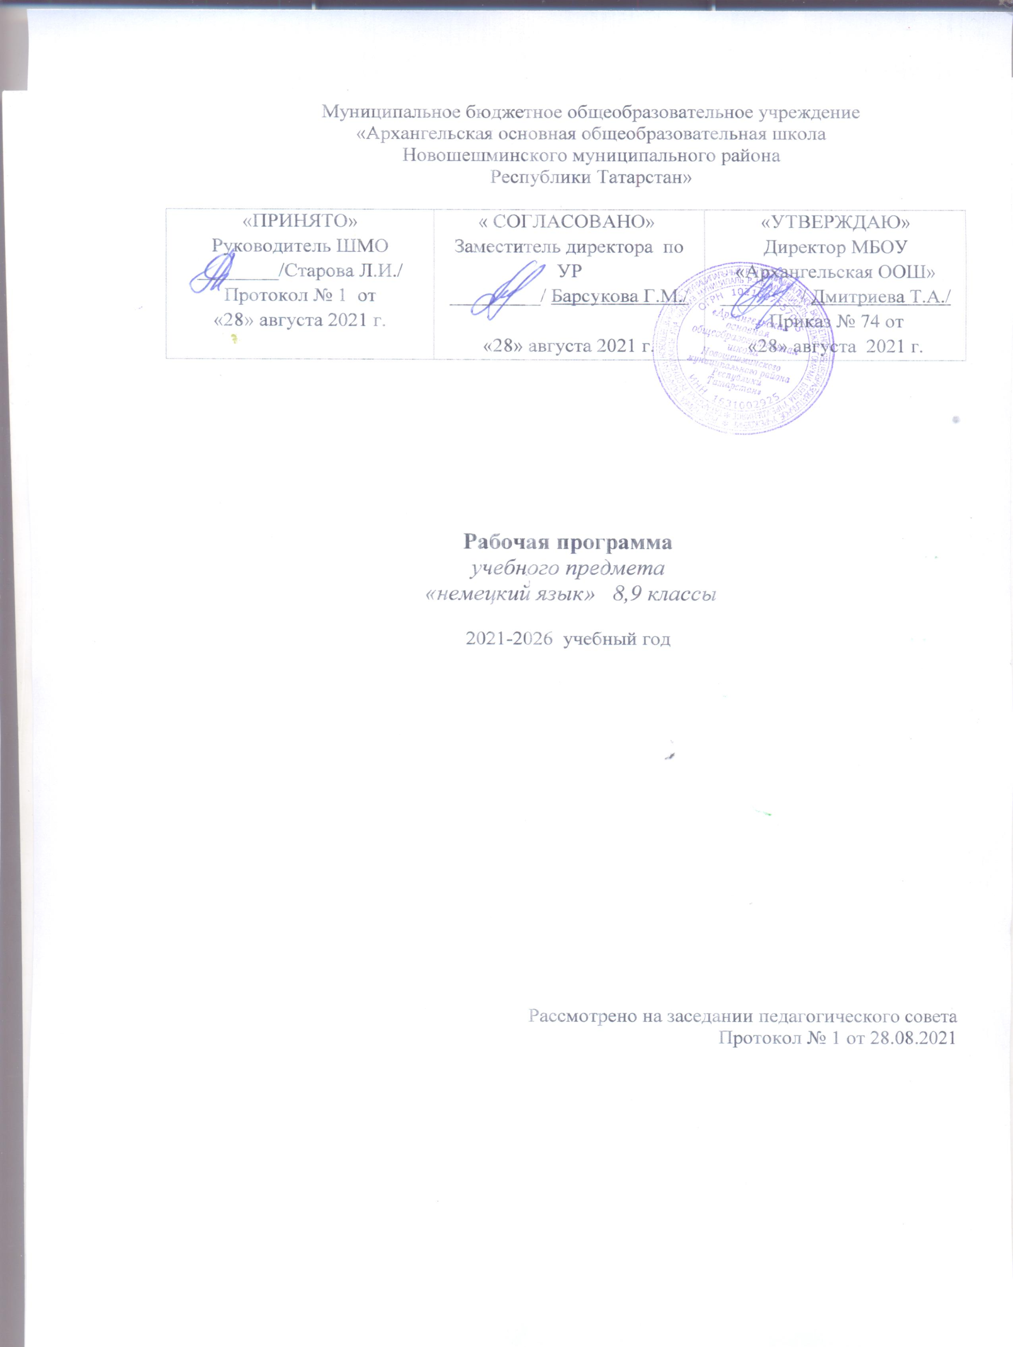

I. Планируемые результаты
А. В коммуникативной сфере (во владении иностранным языком как средством общения):
Речевая компетенция в следующих видах речевой деятельности:
говорение:
ученики научатся
Вести элементарный этикетный диалог в ограниченном круге типичных ситуаций общения(3-5 реплик); диалог-расспрос (вопрос — ответ) и диалог — побуждение к действию (3-5 реплик);
уметь на элементарном уровне рассказывать о себе, семье, домашнем животном, о третьем лице, хобби, любимом школьном предмете, школьных принадлежностях, покупке;(7-10 предложений);
описывать предмет, картинку; кратко характеризовать персонаж;(7-10 предложений); вербально сигнализировать понимание или непонимание, переспросить, попросить повторить сказанное, говорить громче, сказать слово по буквам; уметь дать оценочное суждение / выразить своё мнение, кратко аргументировать его; выразить сожаление или радость, поблагодарить и ответить на благодарность.
аудирование:
ученики научатся:
понимать на слух речь учителя и одноклассников; основное содержание небольших доступных текстов с общим и выборочным пониманием в аудиозаписи, построенных на изученном языковом материале.
чтение:
читать вслух небольшие тексты, построенные на изученном языковом материале, соблюдая правила чтения и нужную интонацию; читать про себя тексты, включающие как изученный языковой материал, так и отдельные новые слова, и понимать их основное содержание; находить в тексте нужную информацию, пользоваться словарём.
письменная речь:
владеть техникой орфографически правильного письма; писать с опорой на образец короткое личное, в том числе электронное, письмо; заполнять формуляры; делать записи для устного высказывания; использовать письменную речь для творческого самовыражения (в общем постере).
Языковая компетенция (владение языковыми средствами):
ученики научатся
адекватное произносить и различать на слух все звуки иностранного языка; соблюдать правильное ударение в словах и фразах; соблюдать особенности интонации основных типов предложений; применять основные правила чтения и орфографии; распознавать и употреблять в речи изученные лексические единицы (слов, словосочетаний, оценочной лексики, речевых клише) и грамматические явления.

II.СОДЕРЖАНИЕ УЧЕБНОГО ПРЕДМЕТА
Глава 1. Знакомство/Kennenlernen ( 9 часов)
Ученики научатся:
Приветствовать людей; представляться и говорить, где живут; заполнять анкету; произносить имя по буквам; говорить, что они любят.
Грамматика:
Личные местоимения: ich, du, Sie; глаголы: heißen, wohnen, mögen, sein; вопросы с вопросительным словом (wie, was, wo, woher) и ответы на них; порядок слов; интонация простого предложения.
Чтение, говорение, аудирование, письмо:
Ведут этикетный диалог в ситуации бытового общения (приветствуют, прощаются, узнают, как дела, знакомятся, расспрашивают о возрасте); воспроизводят графически и каллиграфически корректно все буквы немецкого алфавита и основные буквосочетания; различают на слух и адекватно произносят все звуки немецкого языка; соблюдают правильное ударение в словах и фразах, интонацию в целом; употребляют глаголы heißen, wohnen, mögen, sein в утвердительных и вопросительных предложениях в первом, втором лице и вежливой форме; заполняют анкету; читают и пишут по образцу сообщения в чате; знакомятся с достопримечательностями и формулами приветствия немецкоязычных стран
Глава 2. Мой класс/Meine Klasse ( 9 часов)
Ученики научатся: называть числа от 0 до 1000; диктовать телефонные номера; говорить о людях и предметах; говорить, что они любят, а что нет.
Грамматика, лексика, фонетика:
Личные местоимения: er/sie, wir, ihr; глаголы: kommen, heißen, mögen, sein; определённый и неопределённый артикли: der, das, die, ein, eine; притяжательные местоимения: mein, dein; предлоги: in, auf; числа; школьные принадлежности; названия некоторых школьных предметов; ударение в предложении; интонация; вопросительного предложения; словарное ударение.
Чтение, говорение, аудирование, письмо:
Ведут диалог-расспрос (о том, какие школьные предметы нравятся, какие нет); рассказывают о своём друге/своей подруге; оперируют активной лексикой в процессе общения; воспроизводят наизусть тексты рифмовок; понимают на слух речь учителя, одноклассников и небольшие доступные тексты в аудио записи, построенные на изученном языковом материале: краткие диалоги, рифмовки, песни; вербально или невербально реагируют на услышанное; понимают на слух и произносят цифры и группы цифр; называют телефонные номера; произносят имена и фамилии по буквам; выразительно читают вслух небольшие тексты, построенные на изученном языковом материале; пишут небольшой рассказ о себе, своём друге/своей подруге с опорой на образец; соблюдают правильное ударение в словах и фразах, интонацию в целом; употребляют спряжение известных глаголов в утвердительных и вопросительных предложениях, определённые и неопределённые артикли в ед. числе, притяжательные местоимения mein, dein, числительные (количественные от 1 до 1000)
Глава 3. Животные/Tiere ( 8 часов)
Ученики научатся: говорить о животных; проводить интервью в классе; понимать текст о животных; описывать животных; называть цвета.
Грамматика, лексика, фонетика:
Спряжение глаголов haben, sein; вопросы без вопросительного слова; винительный падеж; множественное число существительных; названия животных, цветов, континентов и частей света; словарное ударение, краткие и долгие гласные.
Чтение, говорение, аудирование, письмо:
Ведут диалог-расспрос (о животных); рассказывают (о своих животных); оперируют активной лексикой в процессе общения; понимают на слух речь учителя, одноклассников и небольшие доступные тексты в аудиозаписи; выразительно читают вслух небольшие тексты, построенные на изученном языковом материале; пишут небольшой рассказ о себе, своих игрушках, о том, что они умеют делать, с опорой на образец; соблюдают правильное ударение в словах и предложениях, интонацию в целом; проводят интервью о любимых животных и сообщения на основе собранного материала; употребляют винительный падеж и множественное число существительных, вопросы без вопросительного слова..
Глава 4. Мой день в школе/Mein Schultag ( 9 часов)
Ученики научатся: называть дни недели и время суток; описывать свой распорядок дня; понимать и составлять тексты о школе.
Грамматика, лексика, фонетика:
Указание времени; порядок слов в предложениях с указанием времени; предлоги: um, von ... bis, am; названия часов, времени суток, дней недели, школьных предметов; краткая и долгая гласная
Чтение, говорение, аудирование, письмо:
Рассказывают о себе, включая информацию о школьных уроках, с указанием времени; оперируют активной лексикой в процессе общения; пишут электронное письмо о себе по образцу; читают, понимают и составляют своё расписание уроков с указанием дней недели и времени; понимают на слух речь учителя, одноклассников и небольшие доступные тексты в аудиозаписи, построенные на изученном языковом материале, находят запрашиваемую информацию; вербально или невербально реагируют на услышанное; соблюдают правильное ударение в словах и предложениях, интонацию в целом; слушают и выразительно читают стихотворение; потребляют предложения с указанием времени, соблюдая правильный порядок слов и временные предлоги; рассказывают о распорядке дня; знакомятся со страноведческой информацией о школе в немецкоязычных странах

III. Тематическое планирование

№ | Наименование раздела | Всего часов
Глава 1. | Знакомство/Kennenlernen | 18
Глава 2. | Мой класс/Meine Klasse | 18
Глава 3. | Животные/Tiere | 16
Глава 4. | Мой день в школе/Mein Schultag | 18
 | Итого | 70

